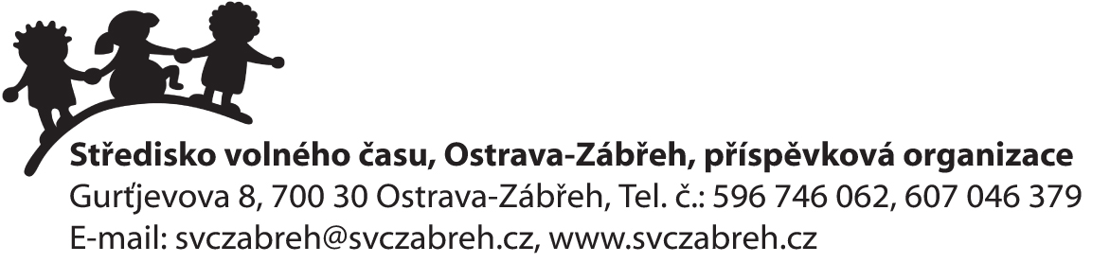

Příloha č. 1: Harmonogram akce ADAPTAČNÍ KURZ

Termín: 2.9.2025, 3.9.2025, 4.9.2025, 8.9.2025, 9.9.2025, a 10.9.2025.
Místo: RS Budoucnost Frýdlant nad Ostravicí
Cíl – seznámení účastníků, vytvoření vazeb, základy týmové spolupráce

DEN | PROGRAM | PROGRAM | PROGRAM | PROGRAM
 | 9:30 - 12:00 | 14:00- 16:00 | 16:00 - 18:00 | 19:00 – 21:00
2.9.2025, 3.9.2025, 4.9.2025, 5.9.2025, 9.9.2025,10.9.2025. | BOZP,  Zelená karta  Seznamky  Ponožka  Čím jsem vyjimečný  Aréna  Gordický uzel  Loď  Čtverec | Ekosystémy  Pandemic | Týmovky  - Pavučina  - Krokodýlí řeka  - Trámy  - Stavění věže  Důvěrovky (pády ve 2., hvězda, pády, kruh, lano) | Noční úkolovka  Filmové hádání znělek

